Salmo 145 (144) Música: Ir. Miria T. Kolling
Partituras Online: http://www.cantemos.com.br

25º domingo tempo comum - A

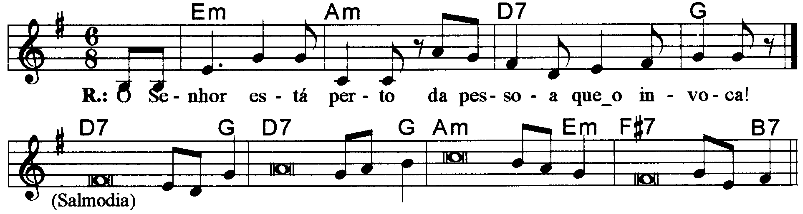

---------------------------------------------------------------------------------------------------------

Mim Lam Re7 Sol
Refrão: O Senhor esta perto / da pessoa que o invoca!

---------------------------------------------------------------------------------------------------------

Re7 Sol Re7 Sol
- Todos os dias haverei de bendizer-vos, / hei de louvar o vosso nome para sempre.

Lam Mim Fa# Si7
Grande é o Senhor e muito digno de louvores, / e ninguém pode medir sua grandeza.
---------------------------------------------------------------------------------------------------------

Re7 Sol Re7 Sol
- Misericórdia e piedade é o Senhor, / ele é amor, é paciência, é compaixão.

Lam Mim Fa# Si7
O Senhor é muito bom para com todos, / sua ternura abraça toda criatura.
----------------------------------------------------------------------------------------------------------

Re7 Sol Re7 Sol
- É justo o Senhor em seus caminhos, / é santo em toda a obra que ele faz.

Lam Mim Fa# Si7
Ele está perto da pessoa que o invoca, / de todo aquele que o invoca lealmente.
----------------------------------------------------------------------------------------------------------

